Martes 22/04/2025
Clase 12: Testing
- ¿Qué es el testing?
- Pruebas unitarias
- Pruebas de integración
- Ejemplo con Flask
- Test en postman
Cómo desarrolladores tenemos que ser capaz de ver dos mundos, el de nosotros al desarrollar y el lado del usuario. Por ello, tenemos que aprender a gestionar y definir tanto posibles errores como las excepciones. El testing es el área de la programación que se dedica a ello, al evaluar de forma organizada la funcionalidad de nuestro código podemos aprender a evitar errores en el código y ayudar al usuario con posibles equivocaciones a la hora de utilizar nuestros servicios.
¿Qué es el testing?
En el desarrollo de software, el testing (o pruebas de software) es el proceso de evaluar y verificar que un producto o aplicación de software cumple con su función.
El testing sirve, entre otras cosas, para:
- Validar que la funcionalidad de un programa sea la esperada
- Optimizar el rendimiento de la aplicación
- Encontrar y corregir fallas de seguridad (vulnerabilidades)

Existen distintos tipos de pruebas de software. Las más comunes son:
- Pruebas unitarias: se verifica que una sola funcionalidad (feature) de todas las que existen en nuestro programa funcione correctamente para todos los casos de uso posibles

- Pruebas de integración: se prueban varias features juntas comunicándose entre sí. Se verifica que el resultado final de todo ese proceso sea el esperado, idealmente para todos los casos de uso posibles (spoiler: en la vida real es muy difícil testear todos los casos de uso posibles)

- Pruebas de estrés: se expone al programa a un conjunto de escenarios donde se ponen al límite las capacidades técnicas del mismo (tiempos de respuesta, velocidad de transferencia de archivos, capacidad de procesamiento de peticiones HTTP, etc.)

Pruebas unitarias:
Las pruebas unitarias son una técnica de testeo que consiste en probar unidades o componentes individuales de un software de forma aislada. Por lo general se prueban funciones o métodos.
Para realizar una prueba unitaria, dado un conjunto de datos de entrada, se verifica que los datos de salida correspondan a la lógica prevista por el desarrollador.
Ejemplo:
function sumar(a, b) { return a + b }
const suma = sumar(num1, num2)

Unit test 1: si num1 = -num2 entonces suma = 0
Unit test 2: si num1 = 0 y num2 = x entonces suma = x
Unit test 3: si num1 ≠ 0 y num2 = x entonces suma = num1 + x
Unit test 4: si num1 = 0 y num2 = -x entonces suma = -x

y así sucesivamente…

Pruebas de integración (Integration tests)
Los tests de integración son pruebas que verifican que varios componentes del sistema funcionen correctamente cuando se combinan viendo cómo interactúan las distintas partes entre sí.
Esto puede incluir:
- Rutas (endpoints) que llaman a funciones internas
- Procesamiento de datos y respuestas HTTP
- (Más adelante) Interacción con bases de datos, APIs externas, etc.

Ejemplo con flask:
import unittest

def contar_caracteres(palabra):
return len(palabra)

class TestContarCaracteres(unittest.TestCase):

def test_contar_caracteres_palabra_vacia(self):
palabra = ""

resultado = contar_caracteres(palabra)

self.assertEqual(resultado, 0)

if __name__ == "__main__":
unittest.main()

Esto es un ejemplo de un test en flask, utilizamos la biblioteca unittest con import unitest, definimos una clase test, después dentro de la clase definimos funciones de testeo, las mismas deben estar en minúscula para que unittest pueda realizar la prueba, luego de ello, por parámetro deben llevar self, y hacemos un self.assertEqual() para comparar el resultado esperado con el obtenido, finalmente corremos el programa con unittest.main() en la definición del main.
Este es el resultado obtenido:
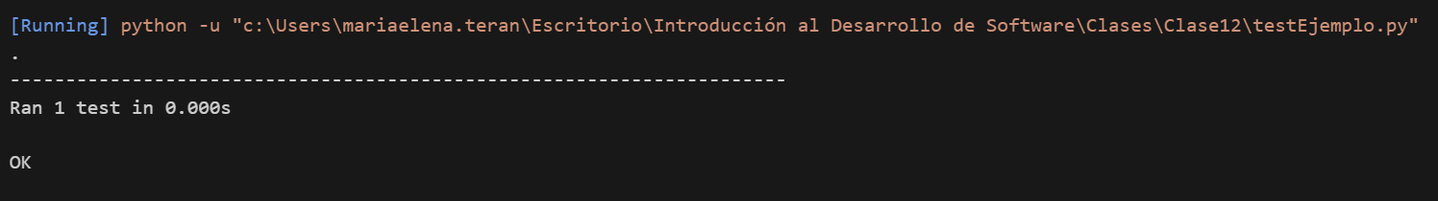
Realizamos una implementación errónea para ver como se corre cuando fallan los tests:
import unittest

def contar_caracteres(palabra):
return len(palabra)

def contar_caracteres2(palabra):
for i in range(len(palabra)):
if palabra[-1] == palabra[i]:
return i + 1

class TestContarCaracteres(unittest.TestCase):

def test_contar_palabra_9_caracteres(self):
palabra="mercancia"
resultado = contar_caracteres2(palabra)
self.assertEqual(resultado, 9)

def test_contar_caracteres_palabra_vacia(self):
palabra = ""
resultado = contar_caracteres(palabra)
self.assertEqual(resultado, 0)

if __name__ == "__main__":
unittest.main()

nos da como resultado:
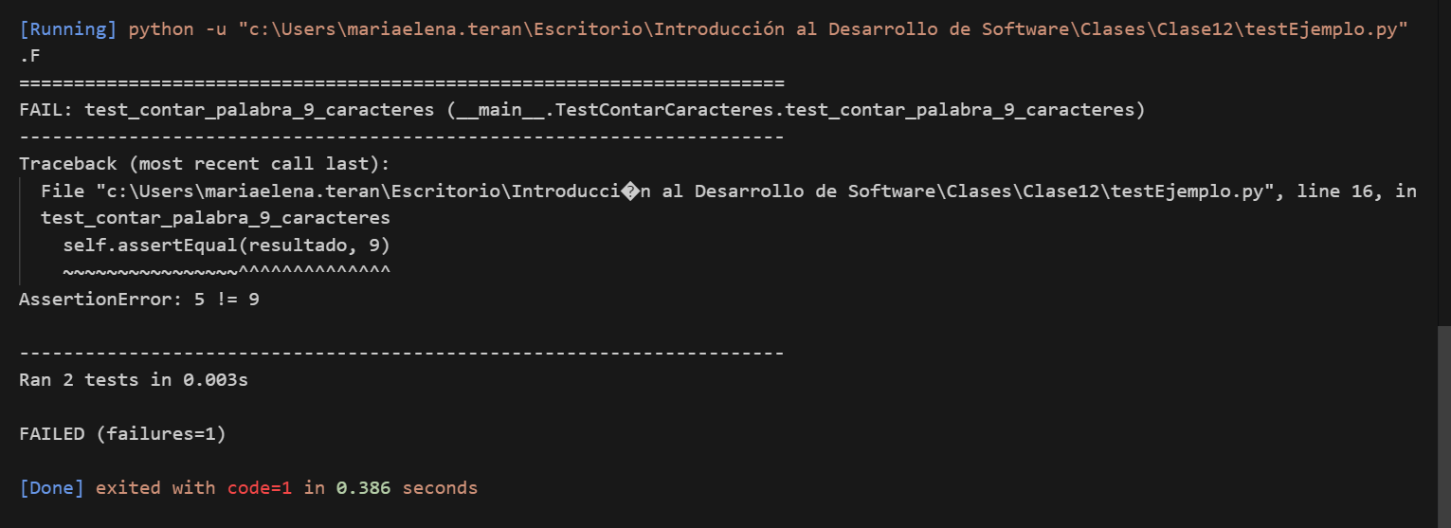
Pues claramente es una implementación mal hecha (falla con cualquier palabra que repita su última letra o de longitud cero).
Ejercicio 1:
Vas a crear una pequeña API con Flask que permita calcular el monto final de una inversión usando la fórmula del interés compuesto con capitalización anual. Luego, deberás escribir:
- Tests unitarios para verificar que la función de cálculo funciona correctamente.
- Tests de integración para verificar que la API responde de manera esperada ante distintas solicitudes.
Fórmula del interés compuesto anual: monto_final = capital_inicial * (1+tasa)^años
Requisitos:
- Ruta /interes (método POST)
- Recibir parametros por body y devolver el monto_final por body en formato json

Bueno, creamos nuestro archivo app.py
from flask import Flask, jsonify, request

app = Flask(__name__)

@app.route('/ping')
def ping():
return jsonify('pong')

datos = {
"capital_inicial": None,
"tasa": None,
"anios": None,
"monto_final": None,
}

@app.route('/interes', methods=['POST'])
def calcular_interes():
body = request.get_json()
datos['capital_inicial'] = body['capital_inicial']
datos['tasa'] = body['tasa']
datos['anios'] = body['anios']
datos['monto_final'] = datos['capital_inicial']*(1+(datos['tasa']/100))**datos['anios']
return jsonify({
"capital_inicial": datos['capital_inicial'],
"tasa": datos['tasa'],
"anios": datos['anios'],
"monto_final": datos['monto_final']
}), 201

@app.route('/mostrarinteres', methods=['GET'])
def mostrar():
return jsonify({
"capital_inicial": datos['capital_inicial'],
"tasa": datos['tasa'],
"anios": datos['anios'],
"monto_final": datos['monto_final'],
}), 200

if __name__ == '__main__':
app.run(port=8080, debug=True)

La lógica es la misma que en nuestro programa de la clase pasada. Ahora nuestro archivo de test_app.py
from app import app, datos
import unittest

class TestApp(unittest.TestCase):

def setUp(self):
self.client = app.test_client()
self.data = {
"capital_inicial": 1000,
"tasa": 5,
"anios": 3
}
self.client.post('/interes', json=self.data)

def test_anios_no_debe_ser_null(self):
self.assertIsNotNone(datos["anios"],"Se debe introducir una cantidad de años")

def test_tasa_no_debe_ser_null(self):
self.assertIsNotNone(datos['tasa'] != None, "Se debe introducir una tasa")

def test_capital_no_debe_ser_null(self):
self.assertIsNotNone(datos['anios'] != None, "Se debe introducir un capital")

def test_anios_debe_ser_mayor_a_cero(self):
self.assertGreater(datos['anios'], 0, "La cantidad de anios debe ser mayor a cero")

def test_tasa_debe_ser_mayor_a_cero(self):
self.assertGreater(datos['tasa'], 0, "La tasa de ganancias debe ser mayor a cero")

def test_capital_debe_ser_mayor_a_cero(self):
self.assertGreater(datos['anios'], 0, "el capital inicial debe ser mayor a cero")

def test_monto_final_es_correcto(self):
esperado = 1000 * (1 + (5 / 100)) ** 3
self.assertAlmostEqual(datos['monto_final'], esperado, places=2, msg="El monto final calculado es incorrecto")

def test_post_interes_retorna_201(self):
response = self.client.post('/interes', json=self.data)
self.assertEqual(response.status_code, 201)
json_data = response.get_json()
self.assertIn("monto_final", json_data)

if __name__ == "__main__":
unittest.main()
En este archivo de Test realizamos diversas pruebas unitarias para verificar que los datos del body no sean cero, negativos o nulos. Luego el test de integración que verifica que el resultado obtenido en la API sea correcto, y que el código mandado sea el esperado. También se verifica que exista “monto_final”, y que no sea simplemente una respuesta arbitraria
Hay un ejercicio 2 que se deja como tarea para el lector:
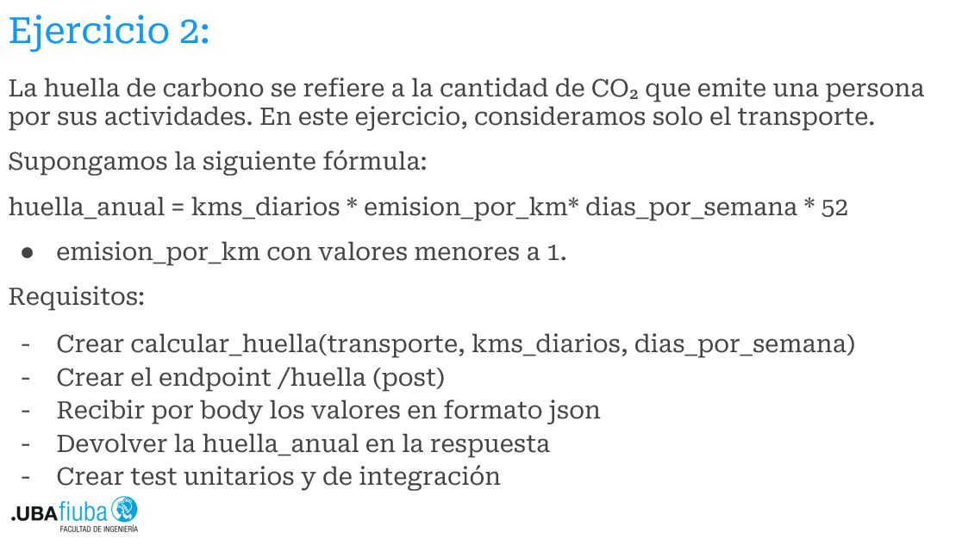

Test con Postman:
Ahora, veremos como funciona el Test con Postman:
Existe la posibilidad de hacer test automatizados con la herramienta postman (también con insomnia). Estos test pueden correrse de forma individual o en conjunto para validar que nuestra API funcione correctamente.
También se pueden setear variables de entorno para hacer Request con información predeterminada
pm.test("Status code is 200", () => {
pm.response.to.have.status(200);
});

Los mismos se deben escribir en la sección de script de postman a la hora de probar y deben estar en Javascript para que postman los reconozca
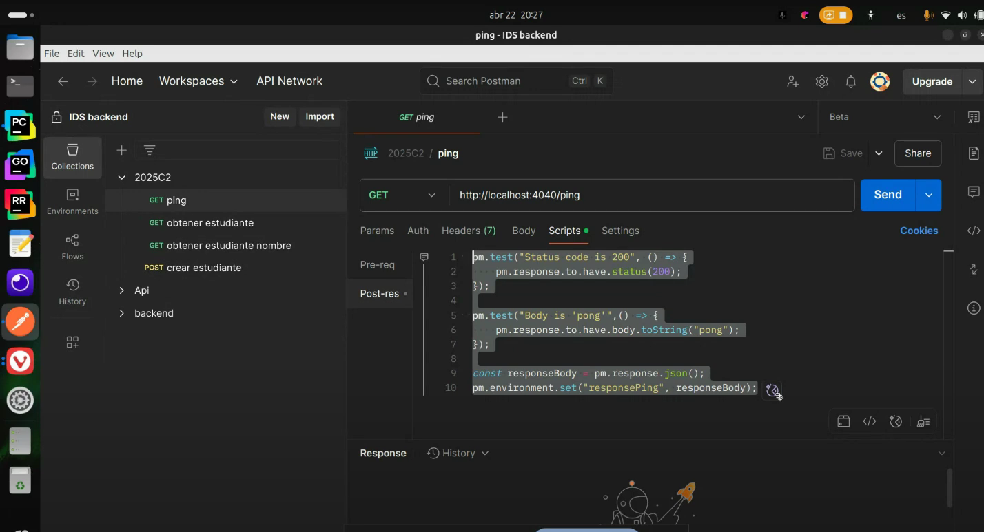
Nos ayudan a identificar errores al igual que los test de flask
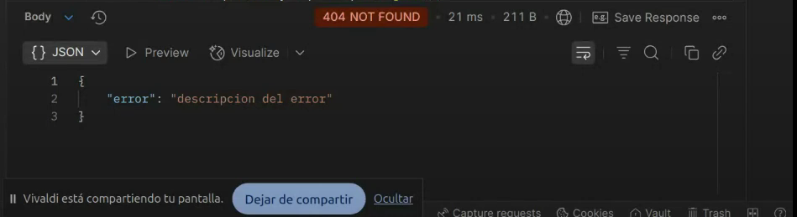
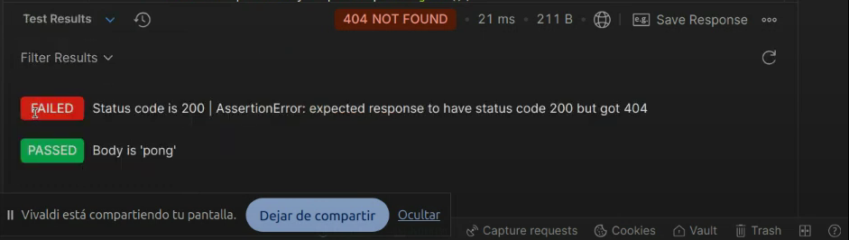

Postman también nos ayuda con funciones de valores random para crear nuestras funciones:
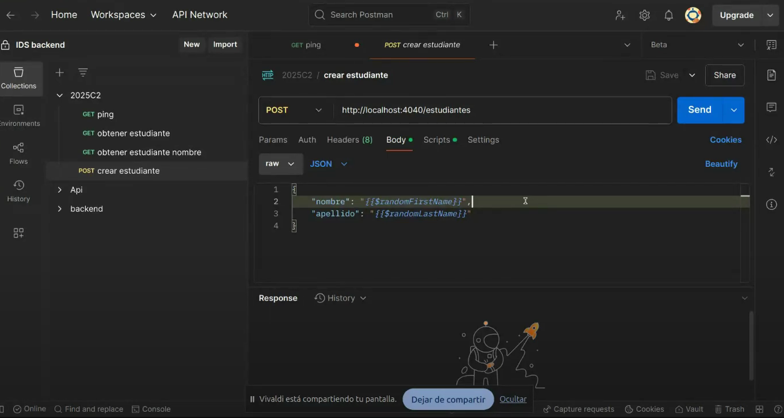
Tras enviar la request:
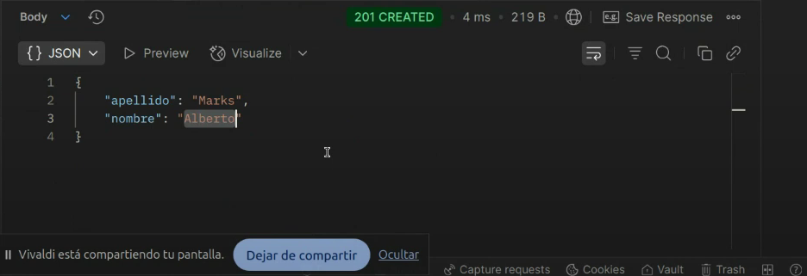

También podemos testear con variables en params
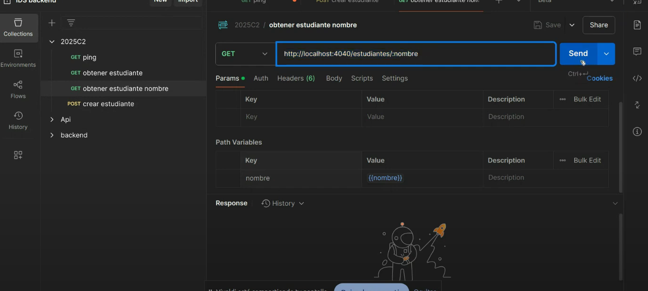

Podemos ejecutar todos los test de un proyecto en la opción de run
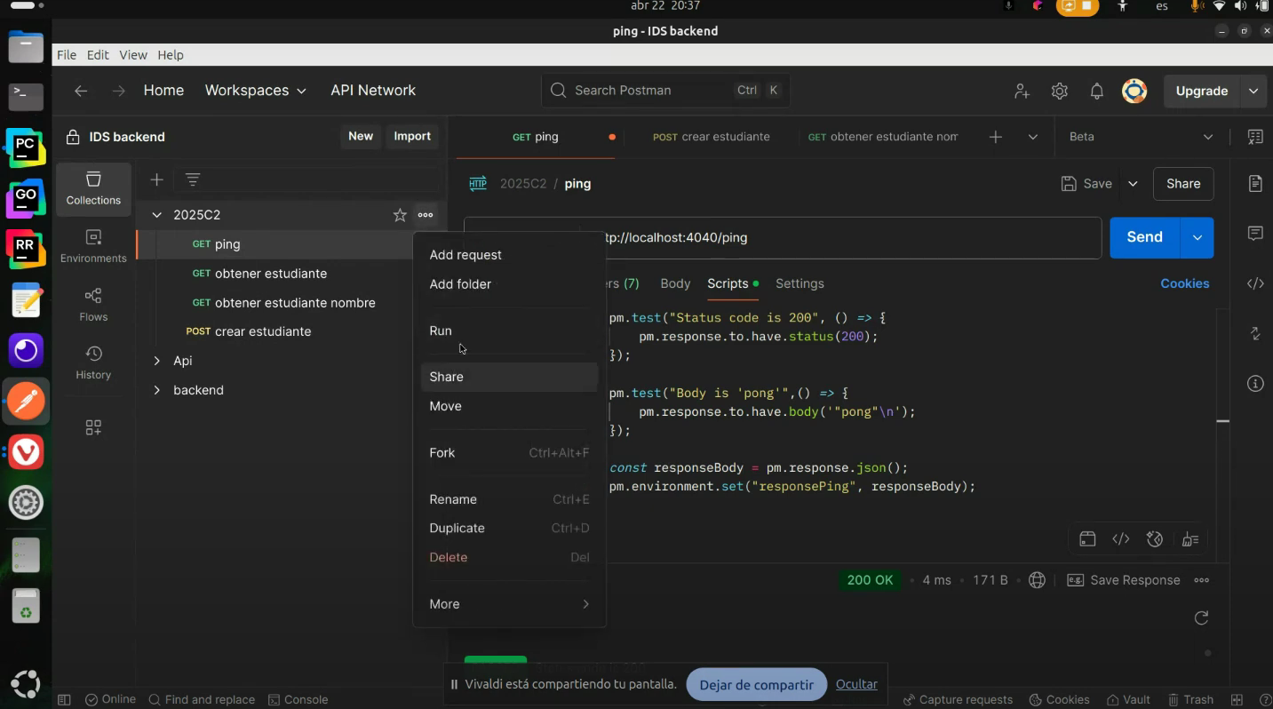

Luego nos pedirá seleccionar request queremos testear
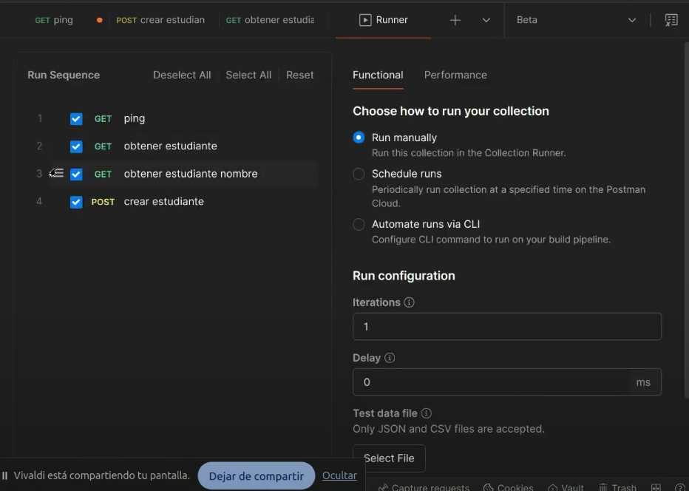
Y finalmente nos dará los resultados de cada uno
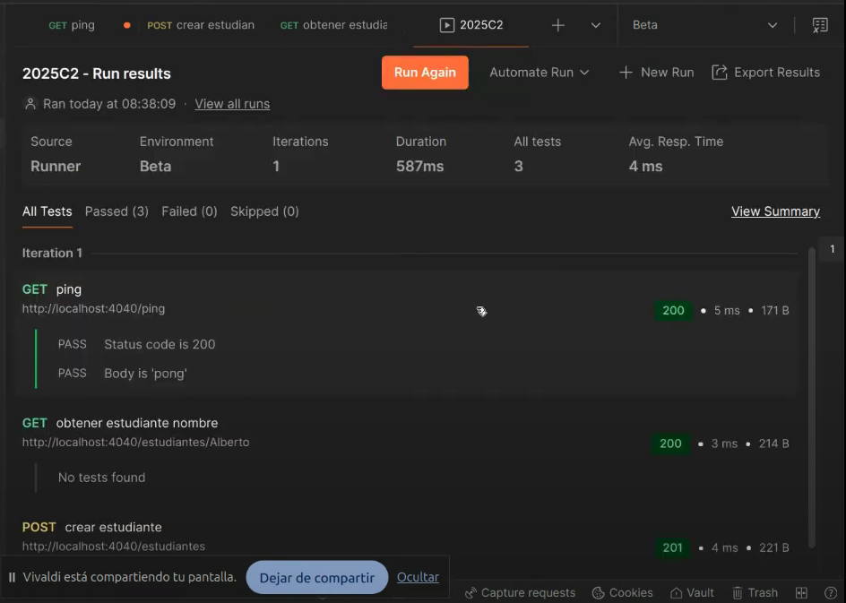

Esto sirve un montón porque a diferencia de los test de Flask, los test de postman consumen las request como un usuario real, mientras que los de flask solo simulan uno, entonces con flask no podemos averiguar si se consumen los recursos adecuadamente ya que no corren contra la base de datos, mientras que los de postman sí.

